HEMA TAKATIFU NI KIVULI CHA SADAKA SAFI YA YESU KRISTO.
Neno HEMA linatokana na neno la kiebrania " NUSHKAN" lina maana ya MAKAO au MAKAZI. Wana wa Israeli walijenga hema takatifu ili Mungu akae pamoja nao .Hema Takatifu la kukutania lilikuwa ni mahali ambapo Mungu aliishi pamoja na wanadamu. Pia lilikuwa ni kivuli cha Yesu kristo ambaye alikuja kwa mwili wa mwanadamu(Kutoka 27:9-21).
Hema Takatifu la kukutania pande zote lilikuwa limezungukwa na makazi ya Wana wa Israeli kwa umbali tofauti. Hema Takatifu la kukutania lenyewe lilikuwa na umbo dogo lililojengwa na mbao 48 za mti wa mshita,na ua wa nje wa hema la kukutania ulikuwa na nguzo 60. Uzio wa ua/ mahakama wa hema la Kukutania ulikuwa ni wa mapazia ya kitani nyeupe yakishikiriwa na hizi nguzo 60. Lango la kuingilia katika ua/ Mahakama lilikuwa limefumwa kwa nyuzi za bluu, zambarau, nyekundu, na kitani safi ya kusokotwa vikiwa na urefu wa mita 2.5 kwa urefu na upana wa mita 10. Malango yote matatu ya kuingilia katika mahakama, mahali patakatifu, na mahali patakatifu pa patakatifu yalikuwa yamewekwa upande wa mashariki.
Makazi ya wana wa Israeli - inawakilisha ulimwengu wa uovu wa wanadamu unahitaji hamu ya upatanisho kati ya Mungu na wanadamu ili kuweza kuokolewa. Mungu ni nuru yetu na ni taa ya miguu yetu.
Ua/Mahakama ya Hema Takatifu la kukutania inawakilisha Hali ya kuwa wenye haki ili kuweza kuingia katika ufalme wa Mungu. Hatuta ingia katika ufalme wa Mungu kama hatutamwamini na kumtumainia Yesu Kristo (Hesabu 14:19,20). Ua ulitenganisha kati ya wanaomwamini Kristo na wasio mwamini. Bali yule mwenye kuamini kuwa Yesu kristo alizichukua dhambi zetu kwa ubatizo wake na kuzilipia dhambi zetu kwa kifo chake msalabani . Hivyo Yesu kristo ndiyo uzima wetu tukiwa tayari kutubu dhambi zetu na kumfuata.
Malango matatu ya kuingilia katika Hema Takatifu la kukutania yalikuwa upande wa Mashariki - inamaanisha ili kumtafuta Mungu binadamu yampasa kuelekea mashariki jua linakotokea( Kumfuata Yesu Kristo) ndio njia yenye nuru. Yesu kristo ndiye Jua hivyo kwakupitia yeye hatutakuwa gizani kamwe. Yeye ndiye Lango la utakatifu.
Ikiwa kama unaingia katika lango la ua/mahakama ya hema hili Takatifu la kukutania ambalo lilikuwa la nguo za nyuzi za bluu, zambarau, nyekundu, na kitani safi ya kusokotwa. Je, nini maana ya hizi nyuzi??? Nyuzi za bluu zilizofumwa katika lango la mahakama/ua la Hema Takatifu la kukutania zina maanisha dhambi zetu zote zilichukiliwa na Yesu alipokuja hapa Duniani kwa ubatizo wake (1 petro 3:21), Nyuzi za Zambarau ni utambulisho wa Yesu Kristo kuwa ni muumbaji, mfalme, Mungu( 1Timothi 6:15; Yohana 19:2-3), Nyuzi nyekundu ni inamaanisha Sadaka ya damu ya Yesu kristo, kwakusulubiwa na kumwaga damu yake ya thamani msalabani kwakulipa mshahara wa dhambi zetu kwa niaba yetu. Kitani safi ya kusokotwa ina maanisha Matendo ya watakatifu. Utakatifu, ushindi na Haki vinapatikana kwa kumtumainia Yesu kristo (Yohana 14:6). kulikuwa na Madhabahu ya sadaka ya kuteketezwa - Inamaanisha kwamba Yesu alijitoa sadaka kwa kufa msalabani kwa ondoleo la dhambi zetu. Katika madhabahu hiyo kondoo waliteketezwa kwa moto kwa ondoleo la dhambi za watu
Mahali Patakatifu -[maana yake ni mahali pa wenye haki ambao wamepokea ondoleo la dhambi kupitia Yesu pekee( Yohana 14:6; 10:9, na 2 petro 1:4)]. Kabla ya kuingia mahali patakatifu kulikuwa na Birika la kunawia la shaba - lilimaanisha kwamba ilikuweza kuingia mahali patakatifu au kuwa mtakatifu lazima kujitakasa kwanza, na kuenenda na kuishi katika ile kweli(Neno la Mungu)]. Ukiingia Mahali patakatifu kuna kinara cha taa chenye matawi saba -
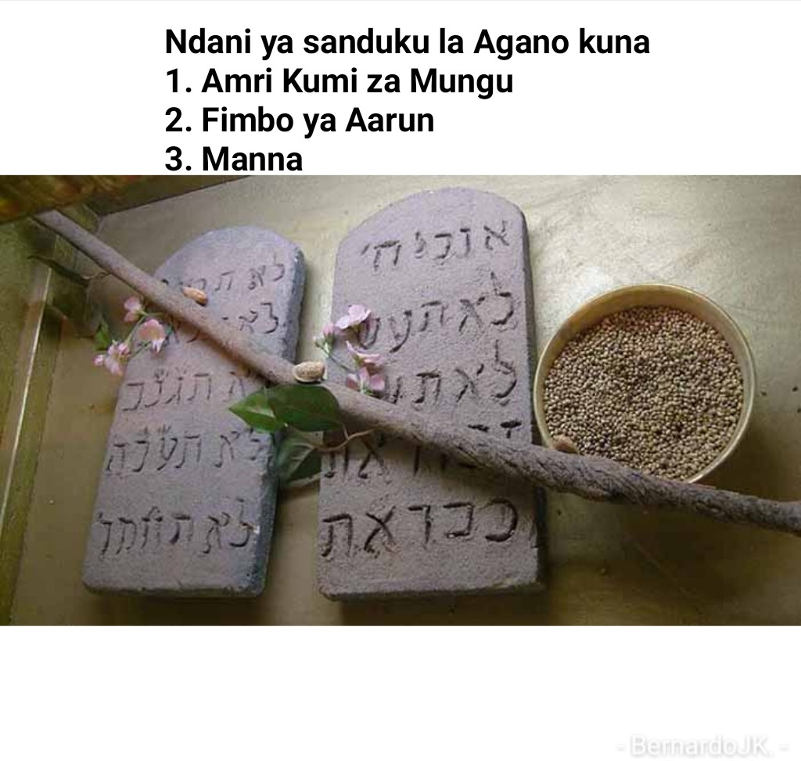
[inamaanisha kuwa kuna Roho saba za Mungu(Zakaria 4:4-6; Isaya 11:2-3). kinara hicho kilikuwa upande wa kushoto na upande wa kulia kaskazini kulikuwa na meza ya mikate 12 ya wonyesho katika mafungu mawili ya 6,6 - Mikate 12 ilimaanisha uwepo wa Mungu kwa makabila kumi na mbili ya wana wa Israeli. Mikate hiyo ilikuwa inaliwa na makuhani wakuu kama Aaron, uziah,...kila ilipofika siku ya saba kwakuwa wao walikuwa ni watakatifu au wateule. Huku Madhabahu ya uvumba ikiwa katikati. Katika Madhabahu hii hakukuwa na moto Bali Aaron alichukua moto toka nje na kuuweka kwenye Chetezo. Uvumba au ubani uliwekwa ndani ya hiyo chetezo na kuleta harufu nzuri ya marashi iliyotanda Sehemu TAKATIFU hadi Mahali patakatifu pa patakatifu. Mahali patakatifu pa patakatifu - [ni hali ya mtu kujitoa na mambo ya dunia na kuwa mwaminifu kwa Bwana hata kifo. Atakaye kufa kwa ajili ya Kristro atakuwa mtakatifu kwa kufufuliwa toka wafu katika ufufuo wa kwanza(1 Krintho 2:14)] kulikuwa na kiti cha rehema kilicholifunika sanduku la agano/ushuhuda. Kiti cha Rehema kwa kiebrania
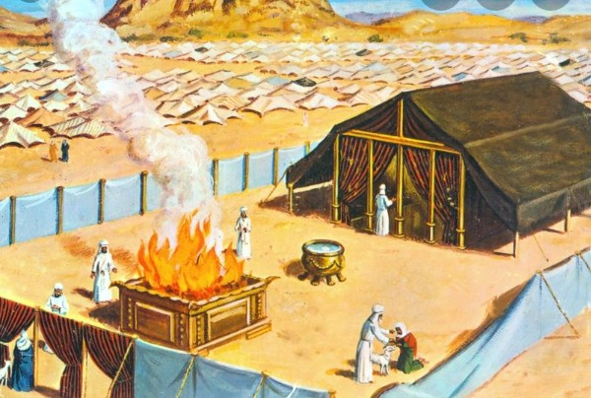
kinaitwa " Kapporet" Kilikuwa kimetengenezwa kwa dhahabu safi. Kiti hicho kiliwekwa juu ya sanduku la Agano(Kutoka 25:21-22) ambapo uwepo wa Mungu ulikuwa juu yake(Walawi 16:2, Hesabu 7:89; Kutoka 25:22, 29:42-43, 30:6, 1wafalme 8:10-11). Sanamu za malaika wawili zilikuwa zimekifunikiza kiti cha Rehema kwa mbawa zake. Kulikuwa na sanamu za malaika wa aina mbili yaani Makerubi na Maserafi. Malaika aina ya Maserafi aliwakilisha kwa niaba ya viumbe vilivyo mbinguni lakini Malaika aina ya Makerubi aliwakilisha kwa niaba ya binadamu.
Sanduku la Agano - Ni mfano wa boksi lililotengenezwa kwa dhahabu safi nje na ndani. Sanduku Agano lililojumuisha vifaa vifuatavyo ndani yake kulikuwa na Amri kumi za Mungu(Kut 25:16,21; 31:18, 32:15-20, Hebr 9:4, na Hesabu 17:1-11), Fimbo ya Aarun(2 wafalme 22:8, Kumb 31: 24-26),
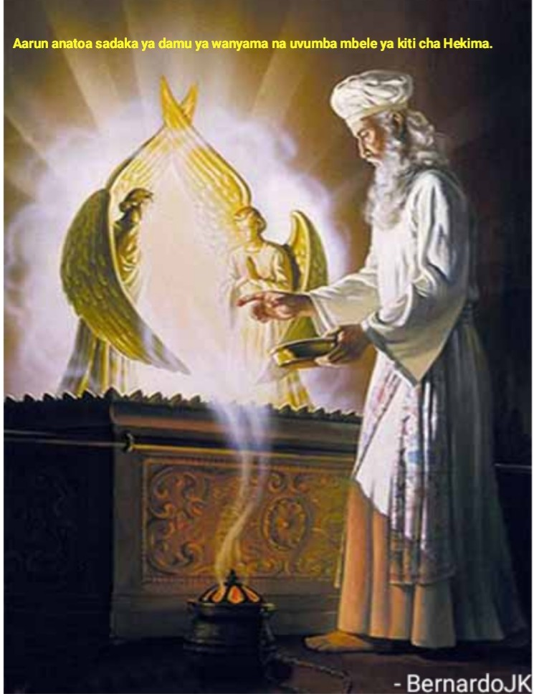

na Manna( Kut 16:33, Hebr 9:4). Aarun pekee ndiye aliyechaguliwa na Mungu kuingia Mahali Patakatifu Pa Ptakatifu mara moja kwa mwaka kutoa sadaka ya damu ya wanyama na Uvumba na kugusa sanduku la agano. Mtu mwingine yeyote aliyejaribu kuingia Mahali patakatifu pa patakatifu na kugusa sanduku la Agano alikufa kwa mfano, Uzziah(2 Samwl 6:1-17, Hesabu 4:15).

Kumbula vifaa vyote nje ya Hema Takatifu la kukutania vilikuwa vimetengenezwa kwa madini ya SHABA, na vifaa vyote ndani ya Hema Takatifu la kukutania vilikuwa vimetengenezwa kwa Madini ya DHAHABU. Madini ya Shaba yanawakilisha Thamani ya binadamu na ukamilifu wake kidogo uko chini kuliko malaika Lakini Madini ya Dhahabu yanawakilisha Thamani ya Mungu iko juu mbali kuliko hata malaika kwa nguvu na mamlaka.
----MWISHO----

